Tisztelt Pedagógusok! Kedves Diákok!

A Nagy-Magyarország Park idén is feledhetetlen élményekkel várja az iskolákat! A Bakony kapujában található szabadidőpark igény szerint egy vagy többnapos tanulmányi- és osztálykirándulásokon is, korcsoportonként kidolgozott programokkal várja diákjaikat.

Utazás a történelmi Magyarországra címmel, a Trianon Múzeum, a Nagy-Magyarország Parkkal együttműködve, a diákok életkori sajátosságaihoz igazodó, igényesen összeállított, fiatalos, korszerű, tartalmas és garantáltan izgalmas programot ajánl iskolai csoportok számára – az alsó tagozatosoktól az érettségizőkig.

A hozzánk látogató osztályok a Világnak Virága Kárpát-medencei Illat- és Virágúttal övezett Millenniumi Szoborkert, a Magyar Kálvária 1918-1920 kiálítás szakavatott történészek vezetésével történő megtekintése, valamint az azt követő múzeumpedagógiai foglalkozások során megismerkedhetnek a 20. század viszontagságos történelmével, így a trianoni országvesztés történelmi hátterével és az azt követő viharos évtizedekkel. Az itt szerzett információk, az olykor mélyen megrázó benyomások kiegészítik és elmélyítik az iskolában szerzett ismereteket, az iskolás korosztály identitásának szempontjából nélkülözhetetlen élményeket hordoznak.

A Nagy-Magyarország Park tökéletes erdei iskola helyszín is, ahol a diákok közösen élhetik át az élményalapú természettudományos oktatás előnyeit. Szakavatott munkatársaink segítségével megismerhetik a bakonyi őserdőnek nevezett Burok-völgy állat- és növényvilágát, a többszáz éves szélmalmokat, lovagolhatnak, kézműves mesterségekkel ismerkedhetnek, vagy akár kipróbálhatják a kürtőskalács készítést is.

A hozzánk látogató diákoknak ingyenes utazást biztosítunk vonattal Várpalotáig, a várpalotai vasútállomástól pedig külön busszal szállítjuk vendégeinket az egyedülálló természeti környezetben fekvő Nagy-Magyarország Parkba, ahol a múzeumpedagógiai foglalkozások mellett kényelmes szállást és étkezést biztosítunk 4 hektáros szabadidőparkunkban, valamint igény esetén gyalogtúrát is szervezünk a Bakony csodálatos világába. Az esetleges esős idő sem jelenthet akadályt, a Park területén található vadászkastély multimédiás rendszerrel felszerelt, többfunkciós termében, valamint gyönyörű körpavilonunkban az oktatás és a játék is biztosított.

Meggyőződésünk, hogy az általunk kínált komplex (honismereti, történelmi, földrajzi, természetismereti) programok nélkülözhetetlen részei a mai, korszerű magyar oktatásnak.

Intézményeinkről és tevékenységünkről további információk, képek és videóanyagok a www.nagymagyarorszagpark.hu oldalunkon találhatóak.

Amennyiben ajánlatunk felkeltette az érdeklődésüket, várjuk jelentkezésüket a kommunikacio@nagymagyarorszagpark.hu e-mail címen, vagy a 06 22/271 090 telefonszámon. Munkatársaink Önökkel együttműködve alakítják ki az igény szerinti programot.

Osztálykirándulás a Nagy-Magyarország Parkba
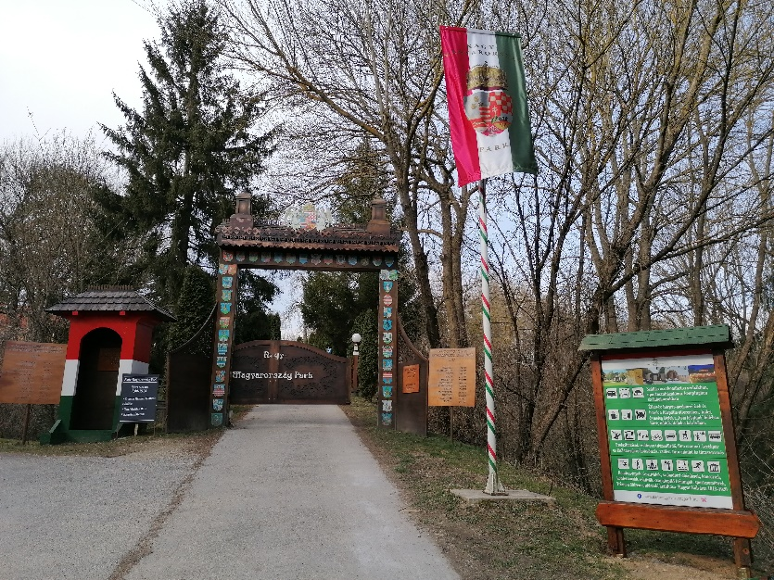

A Nagy-Magyarország Park székely kapus bejárata Királyszálláson, Fejér és Veszprém megye határvonalán

1 napos kirándulás

Érkezés a Nagy-Magyarország Parkba.
Magyar Kálvária 1918-1920 kiállítás látogatása a Trianon Múzeum történészével.
Interaktív történelmi előadás (400 Ft/fő) https://nagymagyarorszagpark.hu/szolgaltatas/osztalykirandulas/
Rövid túra a Burok-völgyben
Ebéd
Szabadprogram
Hazautazás

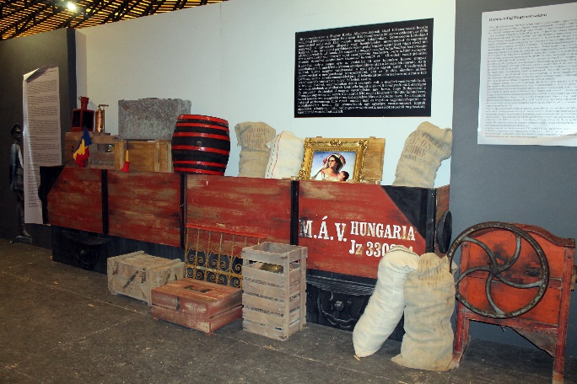
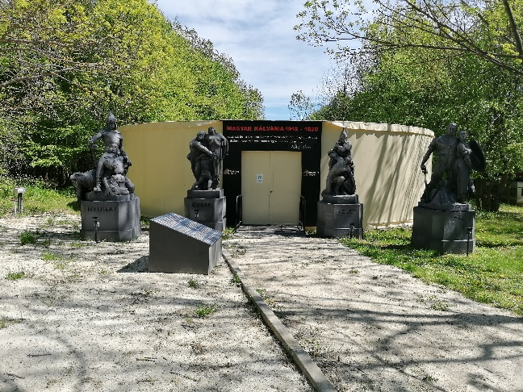

Magyar Kálvária 1918-1920 kiállítás Királyszálláson

Ár: 6 000 Ft/fő
Iskolai csoportok számára vonattal ingyenes az utazás Várpalotáig, igény esetén külön információt adunk erről.

Osztálykirándulás a Nagy-Magyarország Parkba
2 napos kirándulás

1.nap
Érkezés a Nagy-Magyarország Parkba.
Magyar Kálvária 1918-1920 kiállítás látogatása a Trianon Múzeum történészével.
Interaktív történelmi előadás (400 Ft/fő) https://nagymagyarorszagpark.hu/szolgaltatas/osztalykirandulas/
Ebéd
Választható programok: néptánc tanítás/íjászkodás/lovaglás/lovaskocsizás/számháború/erdei iskola
Erdei séta
Vacsora: szalonnasütés vagy éttermi menü
Választható: igény szerinti zenés program (buli)

2. nap
Reggeli
Burok-völgyi túra a Bakony Magyarország egyedülálló őserdejében
Ebéd
Szabad program
Hazautazás
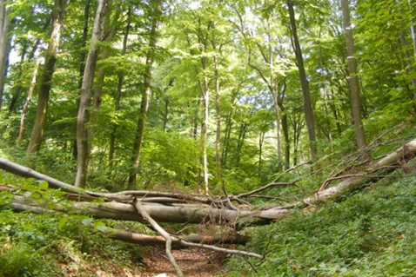

Magyar Kálvária 1918-1920 kiállítás Királyszálláson a Bakony őserdeje

Panziós elhelyezéssel: 12 000 Ft/fő
Elhelyezés 2-3-4 ágyas szobákban.

A kirándulás ára a szállást és az étkezést tartalmazza. Nem tartalmazza a választható programok költségét. Iskolai csoportok számára vonattal ingyenes az utazás Várpalotáig, igény esetén külön információt adunk erről.

Osztálykirándulás a Nagy-Magyarország Parkba
3 napos kirándulás

1.nap
Érkezés a Nagy-Magyarország Parkba.
Magyar Kálvária 1918-1920 kiállítás látogatása a Trianon Múzeum történészével.
Interaktív történelmi előadás (400 Ft/fő) https://nagymagyarorszagpark.hu/szolgaltatas/osztalykirandulas/
Ebéd
Választható programok: néptánc tanítás/íjászkodás/lovaglás/lovaskocsizás/számháború/erdei iskola
Erdei séta
Vacsora: szalonnasütés vagy éttermi menü
Választható: igény szerinti zenés program (buli)

2. nap
Reggeli
Thury-vár látogatás Várpalotán
Választható program: Várséta Thury kapitánnyal
Ebéd
Választható programok: néptánc tanítás/íjászkodás/lovaglás/lovaskocsizás/számháború/erdei iskola
Szabad program
Vacsora: szalonnasütés vagy éttermi menü
Választható: igény szerinti zenés program (buli)

3. nap
Reggeli
Burok-völgyi túra a Bakony Magyarország egyedülálló őserdejében
Ebéd
Szabad program
Hazautazás

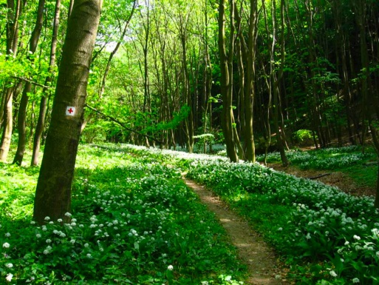
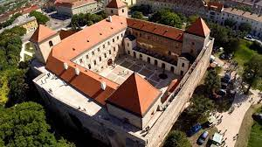

a Thury-vár Várpalotán Burok-völgy

Panziós elhelyezéssel: 16 000 Ft/fő
Elhelyezés 2-3-4 ágyas szobákban.

A kirándulás ára a buszos szállítást a vasútállomásról a Nagy-Magyaroroszág Parkba, a szállást és az étkezést tartalmazza. Nem tartalmazza a választható programok költségét.
Iskolai csoportok számára vonattal ingyenes az utazás Várpalotáig, igény esetén külön információt adunk erről.

VÁLASZTHATÓ PROGRAMOK, SZOLGÁLTATÁSOK
A NAGY-MAGYARORSZÁG PARKBAN

Néptánc tanítás
Lovaglás, lovaskocsizás
Csillagász bemutató és előadás
Íjászat
Éjjeli vezetett túra
Bérelhető túra kerékpárok
Karaoke
Erdei iskola
Erdőpedagógiai programok:
- Az erdei állatok
- Az erdő és növényei
- Erdő- és vadgazdálkodás
- Az erdő és az ember
- Tájékozódás
- Az erdő és növényei
- Az erdei állatok
- Vizek, vízpart
- Erdő- és vadgazdálkodás
- Víz-, levegő- és talajvédelem; időjárás
- Tájékozódás
- Az erdő és az ember
- Évszakok az erdei iskolában

Kézműves programok
- Bőrözés,
- Nemezelés,
- Csuhézás (szitakötő, madár, ló, virág, virágbaba),
- Agyagozás (müzlis tálka vagy tálca),
- Decoupage (poháralátét, kép),
- Gyertyaöntés (zseléből is),
- Gyertyamerítés,
- Mécses tartó festés,
- Papírmerítés,
- medál zsugorkából

Egyéb programlehetőségek
- Csillagászat
- Íjászat
- Kétéltűekről és hüllőkről (előadás)
- Madarászat (előadás)
- Élet a korhadékon, az avarszint, hazánk gombavilága (előadás)
- Hazánk természetvédelme, nemzeti parkjaink (előadás + játék)
- Hazánk földtani csodái. Barangolás a “megkövesedett” Magyarországon, az ásványok, kőzetek világa (előadás, kőzetbemutató)
- Balaton-felvidéki nemzeti park értékei (előadás)
- Magyarország emlősállatai (előadás)
- Év növénye, év madara, madárhang felismerés (előadás terepi megfigyeléssel)
- Népi hangszerek bemutatás

A programok árai tájékoztató jellegűek. A felsoroltakon kívül lehetőség van egyéni kérések alapján más foglalkozások megszervezésére is.

Királyszállás, 2022. április 5.

Szakonyi Balázs
a Nagy-Magyarország Park kommunikációs munkatársa

